Programación UT2 – TAREA16
(10 puntos) A continuación te propongo 16 ejercicios de programación de entre los que debes implementar 10 de ellos usando Eclipse.

- Programa Java que lea dos números enteros por teclado y los muestre por pantalla.

- Programa Java que lea un nombre y muestre por pantalla: "Buenos días nombre_introducido".

- Programa Java que lee un número entero por teclado y obtiene y muestra por pantalla el doble y el triple de ese número.

- Programa que lea una cantidad de grados centígrados y la pase a grados Fahrenheit. La fórmula correspondiente es: F = 32 + (9 * C / 5)

- Programa que lee por teclado el valor del radio de una circunferencia y calcula y muestra por pantalla la longitud y el área de la circunferencia. Longitud de la circunferencia = 2PIRadio, Área de la circunferencia = PI*Radio²
- Programa que pase una velocidad en Km/h a m/s. La velocidad se lee por teclado.
- Programa que lea la longitud de los catetos de un triángulo rectángulo y calcule la longitud de la hipotenusa según el teorema de Pitágoras.

- Programa que calcula el volumen de una esfera.

- Programa que calcula el área de un triángulo a partir de la longitud de sus lados.

- Programa que lee un número de 3 cifras y muestra sus cifras por separado.

- Programa que lea un número entero N de 5 cifras y muestre sus cifras desde el principio como en el ejemplo.

- Programa que lea un número entero N de 5 cifras y muestre sus cifras desde el final igual que en el ejemplo.

- Programa que calcula el número de la suerte de una persona a partir de su fecha de nacimiento.
- Programa para calcular el precio final de venta de un producto.

- Programa que quite a una variable N sus últimas cifras.

- Programa para pasar de grados centígrados a grados Kelvin y grados Reamur.

EJEMPLOS DE LOS EJERCICIOS 11 y 12:
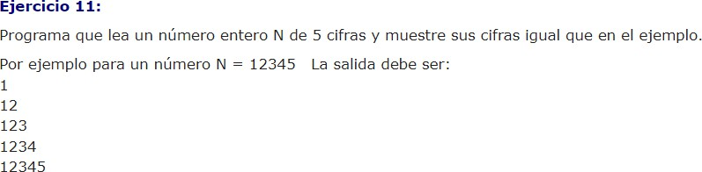

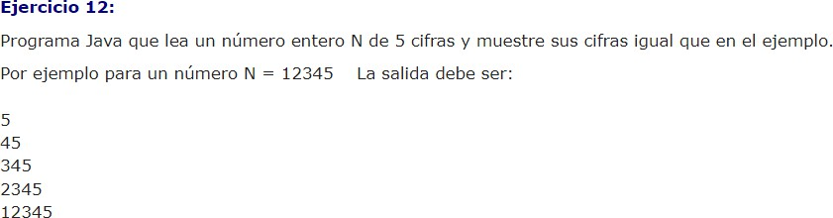
Elige los que quieras programar y rellena la información de los 10 apartados que aparecen a continuación:

(1 punto) A continuación, indica el número de programa que vas a implementar en este apartado: 1
package ejemplo2;
import java.util.Scanner;

public class ejemplo {
public static void main(String[] args) { Scanner sc = new Scanner(System.in);
System.out.print("Introduce el primer numero: ");
int numero1 = sc.nextInt();

System.out.print("Introduce el segundo numero: ");
int numero2 = sc.nextInt();
System.out.println ("Los numeros que has introducido son: " + numero1 + " y " + numero2);
sc.close();
}
}

(1 punto) A continuación, indica el número de programa que vas a implementar en este apartado: 2

package ejemplo2;
import java.util.Scanner;

public class ejemplo {
public static void main(String[] args) { Scanner sc = new Scanner(System.in); System.out.print("Introduce un nombre: "); String nombre = sc.next();
System.out.println("Buenos dias " + nombre); sc.close();
}
}

(1 punto) A continuación, indica el número de programa que vas a implementar en este apartado: 3

package ejemplo2;
import java.util.Scanner;

public class ejemplo {
public static void main(String[] args) { Scanner sc = new Scanner(System.in); System.out.print("Introduce un numero: "); int numero = sc.nextInt();
int doble = numero*2;
int triple = numero*3;

System.out.printf("el doble es " + doble +", "+ "y" + " el triple es " + triple);
sc.close();
}
}

(1 punto) A continuación, indica el número de programa que vas a implementar en este apartado: 4

package ejemplo2;
import java.util.Scanner;

public class ejemplo {
public static void main(String[] args) { Scanner sc = new Scanner(System.in);
System.out.print("Introduce los grados centigrados: ");
double centigrados = sc.nextDouble();
double fahrenheit = 32 + (9 * centigrados /5);

System.out.printf("%.2f grados centígrados equivalen a %.2f grados Fahrenheit ", centigrados, fahrenheit);
sc.close();
}
}

(1 punto) A continuación, indica el número de programa que vas a implementar en este apartado: 5

package ejemplo2;
import java.util.Scanner;
public class ejemplo {
public static void main(String[] args) {
Scanner sc = new Scanner(System.in);
System.out.print("Introduce el radio: ");
double radio = sc.nextDouble();

double pi = 3.14;
double area = (pi * radio * radio) ;
double longitud = (2 * pi * radio);
System.out.printf("El area de la circunferencia es " + area + " La longitud de la circunferencia es " + longitud);
sc.close();
}
}

(1 punto) A continuación, indica el número de programa que vas a implementar en este apartado: 6
package ejemplo2;
import java.util.Scanner;
public class ejemplo {
public static void main(String[] args) {
Scanner sc = new Scanner(System.in);
System.out.print("Introduce los Km/h: ");
double kmh = sc.nextDouble();
double ms = kmh * 1000/3600
System.out.printf(kmh +"km/h son " + ms + "m/s");
sc.close();
}
}

(1 punto) A continuación, indica el número de programa que vas a implementar en este apartado: 7

package ejemplo2;
import java.util.Scanner;

public class ejemplo {
public static void main(String[] args) {
Scanner sc = new Scanner(System.in);
System.out.print ( "introduce la longitud del cateto 1: ");
double cateto1 = sc.nextDouble();
System.out.print ( "introduce la longitud del cateto2: ");
double cateto2 = sc.nextDouble();
//función calcular teorema de pitágoras.
double hipotenusa = Math.sqrt(cateto1 * cateto1 + cateto2 * cateto2);
System.out.printf("La hipotenusa es " + hipotenusa );
sc.close();
}
}

(1 punto) A continuación, indica el número de programa que vas a implementar en este apartado: 8

package ejemplo2;
import java.util.Scanner;
public class ejemplo {
public static void main(String[] args) {
Scanner sc = new Scanner(System.in);
System.out.print ( "introduce el radio de la esfera: ");
double radio = sc.nextDouble();
double radio3 = radio * radio * radio;
double pi = 3.14;

double resultado = ((radio3 * pi) *( 4 /3) );
System.out.printf("El volumen de la esfera es " + resultado );
sc.close();
}
}

(1 punto) A continuación, indica el número de programa que vas a implementar en este apartado: 13

package ejemplo2;
import java.util.Scanner;

public class ejemplo {
public static int sumarDigitos(int numero) {
int suma = 0;
while (numero > 0) {suma += numero % 10;
numero /= 10;
}
return suma;
}
public static void main(String[] args) {
Scanner scanner = new Scanner(System.in);
System.out.print("Introduce el día de nacimiento (1-31): ");
int dia = scanner.nextInt();

System.out.print("Introduce el mes de nacimiento (1-12): ");
int mes = scanner.nextInt();
System.out.print("Introduce el año de nacimiento (4 dígitos): ");
int anio = scanner.nextInt();

// Sumar día, mes y año
int sumaTotal = dia + mes + anio;

System.out.printf("tu numero de la suerte es %d ", sumarDigitos(sumaTotal) );
scanner.close();
}
}

(1 punto) A continuación, indica el número de programa que vas a implementar en este apartado: 14

package ejemplo2;
import java.util.Scanner;
public class ejemplo {

public static void main(String[] args) {

Scanner scanner = new Scanner(System.in);
System.out.print("Introduce el precio inicial: ");
double precioinicial = scanner.nextDouble();
System.out.print("Introduce el % de IVA: ");
double IVA = scanner.nextDouble();

// Calcular precio final
double preciototal = precioinicial * IVA /100;
System.out.printf("El precio final es %.2f\n" , preciototal + precioinicial );
scanner.close();
}
}

